泉州七中高二年上学期期末模拟试卷（一）2020.1.6
一、选择题（共12题。其中1~10题为单选题，11、12题为不定项选择题。）
1．已知a是实数，$\frac{a－i}{1＋i}$是纯虚数，则a等于( )
A．1 B．－1
C.$\sqrt{2}$ D．－$\sqrt{2}$
2.样本中共有五个个体，其值分别为a,0,1,2,3.若该样本的平均数为1，则样本方差为( )
A.$\sqrt{\frac{6}{5}}$ B.$\frac{6}{5}$ C.$\sqrt{2}$ D.2
3.为了调查某厂2 000名工人生产某种产品的能力，随机抽查了20位工人某天生产该产品的数量，产品数量的分组区间为[10,15)，[15,20)，[20,25)，[25,30)，[30,35]，频率分布直方图如图所示.工厂规定从生产低于20件产品的工人中随机地选取2位工人进行培训，则这2位工人不在同一组的概率是( )
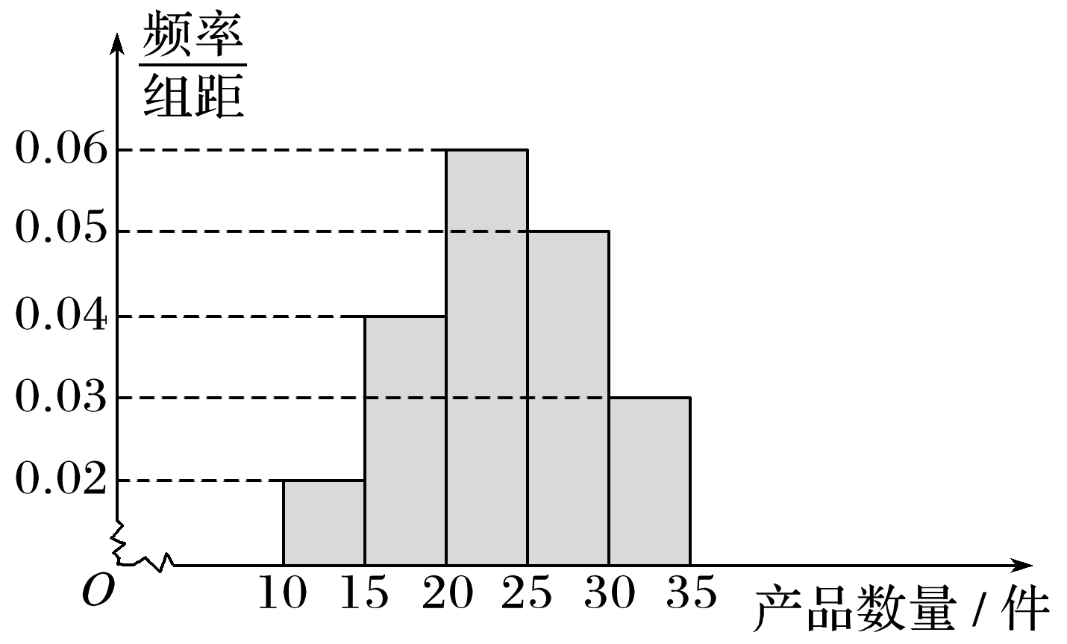
A.$\frac{1}{10}$ B.$\frac{7}{15}$ C.$\frac{8}{15}$ D.$\frac{13}{15}$
4．从集合{1,2,3，…，11}中任意取两个元素作为椭圆$\frac{x2}{m2}$＋$\frac{y2}{n2}$＝1方程中的m和n，则能组成落在矩形区域B＝{(x，y)||x|<11，|y|<9}内的椭圆的个数是( )
A．43 B．72
C．86 D．90
5．分配4名水暖工去3户不同的居民家里检查暖气管道．要求4名水暖工都分配出去，且每户居民家都要有人去检查，那么分配的方案共有( )
A．A种 B．AA种
C．CA种 D．CCA种
6．计划展出10幅不同的画，其中1幅水彩画、4幅油画、5幅国画，排成一列，要求同一品种的画必须连在一起，并且水彩画不放在两端，那么不同的排列方式的种数为( )
A．AA B．AAA
C．CAA D．AAA
7．圆周上有8个等分圆周的点，以这些等分点为顶点的锐角三角形或钝角三角形的个数是( )
A．16 B．24 C．32 D．48
8．将18个参加青少年科技创新大赛的名额分配给3所学校，要求每所学校至少有1个名额且各校分配的名额互不相等，则不同的分配方法种数为( )
A．96 B．114 C．128 D．136
9．已知函数f(x)＝$\frac{1}{4}$x²＋cos x，f′(x)是函数f(x)的导函数，则f′(x)的图象大致是( )
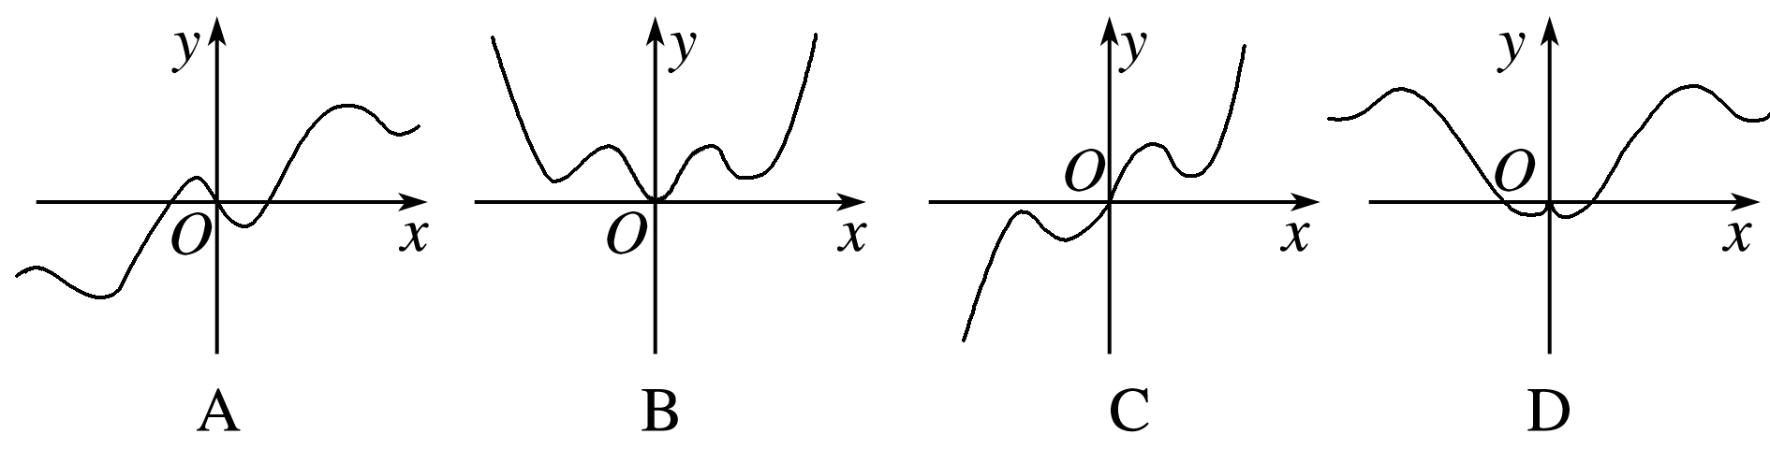
10．已知f(x)＝ax³＋bx²＋x(a，b∈R且ab≠0)的图象如图所示，若|x₁|>|x₂|，则有( )
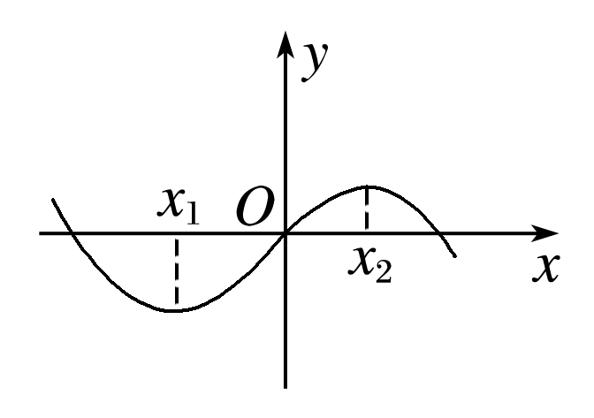
A．a>0，b>0
B．a<0，b<0
C．a<0，b>0
D．a>0，b<0
11．给出下列四个结论：
①命题“∃x∈R，x²－x>0”的否定是“∀x∈R，x²－x≤0”；
②“若am²<bm²，则a<b”的逆命题为真；
③函数f(x)＝x－sinx(x∈R)有3个零点；
④对于任意实数x，有f(－x)＝－f(x)，g(－x)＝g(x)，且x>0时，f′(x)>0，g′(x)>0，则x<0时f′(x)>g′(x)．
其中正确结论的序号是________．
A① B② C③ D④
12．已知两点A(1，－2)，B(－4，－2)及下列四条曲线：
①4x＋2y＝3 ②x²＋y²＝3 ③x²＋2y²＝3 ④x²－2y²＝3
其中存在点P，使|PA|＝|PB|的曲线有( )
A．① B．②
C．③ D．④
二、填空题（共4题）
13.将参加数学竞赛的1 000名学生编号如下：
0001,0002，…，1000，打算从中抽取一个容量为50的样本，按系统抽样的方法分成50个部分，从第一部分随机抽取一个号码为0015，则第40个号码为________.
14.如图所示，分别以A，B，C为圆心，在△ABC内作半径为2的扇形(图中的阴影部分)，在△ABC内任取一点P，如果点P落在阴影内的概率为$\frac{1}{3}$，那么△ABC的面积是________.
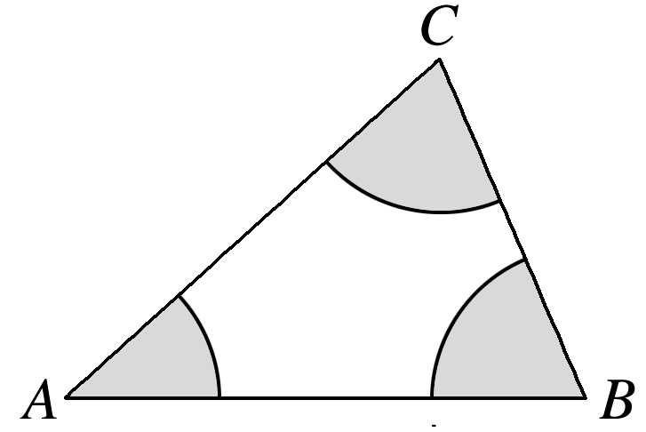
15．若直线y＝kx＋b是曲线y＝ln x＋2的切线，也是曲线y＝ln(x＋1)的切线，则b＝________.
16．(2018·黄冈高二月考)已知F是双曲线$\frac{x2}{a2}$－$\frac{y2}{b2}$＝1(a>0，b>0)的左焦点，E是双曲线的右顶点，过点F且垂直于x轴的直线与双曲线交于A，B两点，若△ABE是锐角三角形，则该双曲线的离心率e的取值范围为________．
三、解答题（共6题）
17．已知A＝{x|1<log₂x<3，x∈N*}，B＝{x||x－6|<3，x∈N*}．试问：
(1)从集合A和B中各取一个元素作直角坐标系中点的坐标，共可得到多少个不同的点？
(2)从A∪B中取出三个不同的元素组成三位数，从左到右的数字要逐渐增大，这样的三位数有多少个？
18．如图所示，在四棱锥P－ABCD中，底面ABCD是矩形，PA⊥平面ABCD，PA＝AD＝2，AB＝1，BM⊥PD于点M.
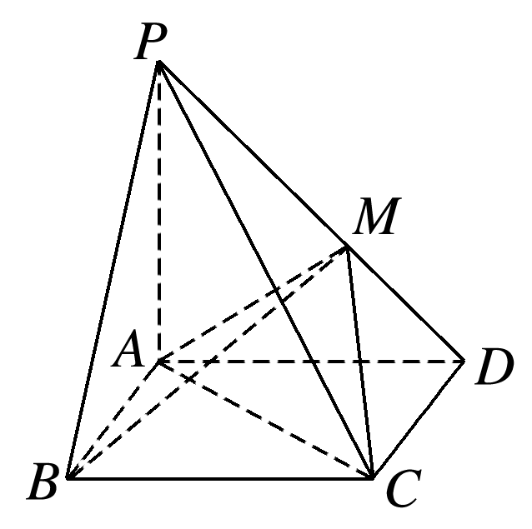
(1)求证：AM⊥PD；
(2)求直线CD与平面ACM所成角的余弦值．
19．如图所示，在四棱锥E－ABCD中，四边形ABCD是平行四边形，△BCE是等边三角形，△ABE是等腰直角三角形，∠BAE＝90°，且AC＝BC.
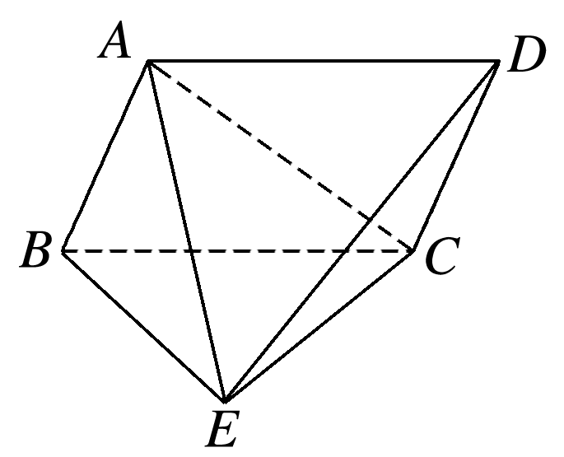
(1)证明：平面ABE⊥平面BCE；
(2)求二面角A－DE－C的余弦值．
20．已知过抛物线y²＝2px(p>0)的焦点，斜率为2$\sqrt{2}$的直线交抛物线于A(x₁，y₁)，B(x₂，y₂)(x₁<x₂)两点，且|AB|＝9.
(1)求该抛物线的方程；
(2)O为坐标原点，C为抛物线上一点，若＝＋λ，求λ的值．
21．已知椭圆C的中心在原点，焦点在x轴上，离心率为$\frac{\sqrt{3}}{2}$，它的一个顶点恰好是抛物线x²＝4$\sqrt{2}$y的焦点．
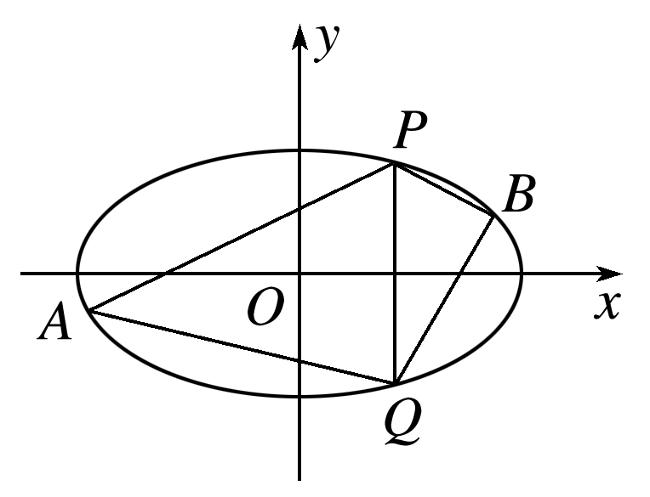
(1)求椭圆C的方程；
(2)直线x＝2与椭圆交于P，Q两点，P点位于第一象限，A，B是椭圆上位于直线x＝2两侧的动点．
①若直线AB的斜率为$\frac{1}{2}$，求四边形APBQ面积的范围；
②当点A，B运动时，满足∠APQ＝∠BPQ，问直线AB的斜率是否为定值，请说明理由．
22．(12分)已知f(x)＝aln(x－1)，g(x)＝x²＋bx，F(x)＝f(x＋1)－g(x)，其中a，b∈R.
(1)若y＝f(x)与y＝g(x)的图象在交点(2，k)处的切线互相垂直，求a，b的值；
(2)若x＝2是函数F(x)的一个极值点，x₀和1是F(x)的两个零点，且x₀∈(n，n＋1)，n∈N，求n；
(3)当b＝a－2时，若x₁，x₂是F(x)的两个极值点，当|x₁－x₂|>1时，求证：|F(x₁)－F(x₂)|>3－4ln 2.

